NOTAS DE DÓLAR

Notas
1  One Dollar Bill | 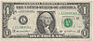 | 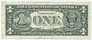 | George Washington | Grande Selo
2  Two Dollar Bill | 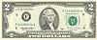 | 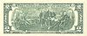 | Thomas Jefferson | Declaração da Independência
5  Five Dollar Bill | 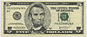 | 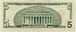 | Abraham Lincoln | Lincoln Memorial
10  Ten Dollar Bill | 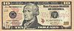 | 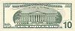 | Alexander Hamilton | Prédio do Tesouro
20  Twenty Dollar Bill | 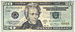 | 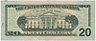 | Andrew Jackson | Casa Branca
50  Fifty Dollar Bill | 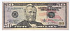 | 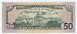 | Ulysses S. Grant | Capitólio
100  Hundred Dollar Bill | 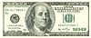 | 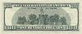 | Benjamin Franklin | Indepe

MOEDAS DOS ESTADOS UNIDOS
Unidade ($) | Anverso | Inverso | Desenho no anverso | Desenho no inverso
Moedas
0,01  Penny | 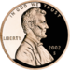 | 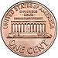 | Abraham Lincoln | Lincoln Memorial
0,05  Nickel | 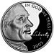 | 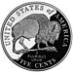 | Thomas Jefferson | Desenho de um Bisão norte-americano
0,10  Dime | 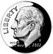 | 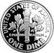 | Franklin D. Roosevelt | tocha, ramo de carvalho, ramo de oliva
0,25  Quarter | 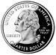 |  | George Washington | Designs de estados
0,50  Half-Dollar Coin | 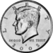 | 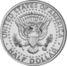 | John F. Kennedy | Selo Presidencial
1,00  Dollar Coin |  | 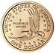 | Sacagawea | Águia calva em voo

